FECHA: [[FECHA_CONTRATO]]
CONTRATO Nº: [[CONTRATO_NUM]]
SERVICIO: [[SERVICIO_COMUNIDAD]]

CLIENTE:
[[CLIENTE_NOMBRE]]
[[CLIENTE_DIRECCION]]
MADRID

ADMINISTRACION:
[[ADMINISTRACION]]
MADRID

Madrid, a [[FECHA_CONTRATO]]

Muy Sres. Nuestros:

Ateniendo a su petición, adjunto remitimos nuestra mejor oferta, correspondiente contrato de mantenimiento en la red general de saneamiento perteneciente al edificio de [[SERVICIO_COMUNIDAD]], MADRID

En caso de estar interesados, rogamos se pongan en contacto con nuestro Departamento Técnico a fin de proceder a su aceptación.

A la espera de que esta oferta sea de su agrado, aprovechamos esta ocasión para agradecerles la confianza depositada en nuestra empresa.

Reciba un cordial saludo.

Índice

- Mantenimiento red de saneamiento
- Contrato mantenimiento.
- Pliego de condiciones.
- Comunicación modelo de organización de las actividades preventivas

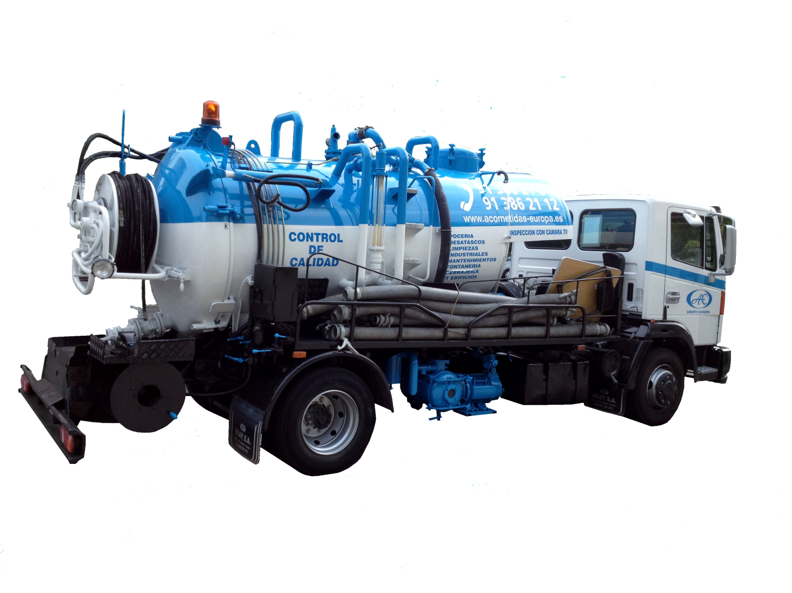 Mantenimiento red de saneamiento

Para evitar problemas innecesarios y proporcionarle la tranquilidad de tener una red de saneamiento eficaz y duradera por muchos años, le ofrecemos nuestro servicio de mantenimiento, que consta de una intervención anual de limpieza y verificación por medio de cámara robotizada de TV.

Sí la instalación careciera de tapas de registro, se deberán realizar calas de las medidas necesarias, para permitir el acceso del utillaje y la cámara de Tv, realizado el servicio serán tapadas con material adecuado, rasillones y yeso, hasta que el cliente autorice la colocación de tapas de registro.

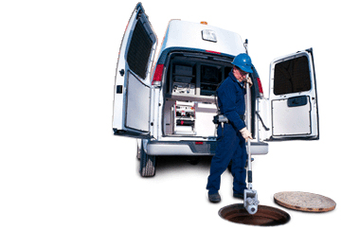Resulta imprescindible para un correcto funcionamiento de la red de saneamiento horizontal, que las tuberías y arquetas se encuentren limpias, por lo que dichos trabajos se realizan mediante dos operarios y vehículo industrial cisterna de alta presión, por medio del cual se inyectara agua a presión en el interior de las tuberías, arrastrando los lodos y residuos sólidos depositados en el interior hasta el punto de registro más cercano, punto donde se extraerán al exterior por medio del utillaje necesario, para su posterior retirada a vertedero público.

Contrato de mantenimiento

En Madrid, a [[FECHA_CONTRATO]]

REUNIDOS
De una parte D. José Alfredo Marcos Naharro, con D.N.I. número 02916713Z, expedido en Madrid, que actúa como representante de ACOMETIDAS EUROPA, S.L., con CIF B83859058 y domicilio social en la Avda. Doctor Severo Ochoa n.º 35- nave 5D, (28100) Alcobendas - Madrid.
Y de otra parte D.____________________________________________________________________ con D.N.I. número ___________________, expedido en __________________________en representación de la Comunidad de Propietarios DE FNISTERRE N.º 9 (Madrid), con CIF ___________________
ACUERDAN
El presente contrato de mantenimiento de la red de alcantarillado horizontal del edificio [[SERVICIO_COMUNIDAD]] EN MADRID, en el precio de [[IMPORTE_ANUAL]] EUROS anuales, (IVA no incluido) pagaderos por plazos adelantados, en las condiciones que se indican al dorso, en las condiciones que se indican al dorso, comprendiendo en este precio servicio de limpieza con apoyo de Cámara de CCTV de la instalación y sellado de arquetas que se precisen abrir para la realización del servicio. Sí la instalación careciera de tapas de registro, se deberán realizar calas de las medidas necesarias, para permitir el acceso del utillaje necesario, realizado el servicio serán tapadas con material adecuado, rasillones y yeso, hasta que el cliente autorice la colocación de tapas de registro.
Este contrato entrará en vigor a partir del día de la firma y tendrá una vigencia de un año prorrogable anualmente.

OBSERVACIONES: .......................................................................................................................
Firmado por duplicado de conformidad por ambas partes contratantes.
Pliego de condiciones
- El presente contrato tiene una vigencia de un año desde su firma, siendo revisable al finalizar dicho periodo y considerándose prorrogado automáticamente por igual periodo de tiempo, siempre que no sea comunicado por alguna de las partes, mediante carta certificada, la decisión de rescindirlo al menos un mes antes de la fecha de vencimiento del mismo.

- El contrato establece la realización de una limpieza anual de la red de saneamiento horizontal enterrada. Incluye el desplazamiento de camión cisterna alta presión y dos operarios especializados, por medio de los cuales se realizará la limpieza de la instalación de saneamiento horizontal con apoyo de cámara CCTV.

- Están excluidos de este contrato de mantenimiento todos los problemas ocasionados por catástrofes naturales como inundaciones, raíces, etc., así como los problemas surgidos en la red por un uso negligente de la misma (vertidos inapropiados tales como lechadas, ácidos, etc.)

- Se excluyen de este contrato, bajantes, elementos ocultos, inaccesibles o sin tapas de registro.

- MUY IMPORTANTE: En estos precios NO se encuentra el IVA incluido. El porcentaje de IVA a aplicar se determinará según la legislación vigente en momento del pago.

- Forma de pago: a convenir por ambas partes al a firma del presente presupuesto.

- Cualquier trabajo no descrito en este presupuesto, será objeto de presupuesto a parte. Así mismo, en el que caso que varíe alguna unidad contemplada en este presupuesto, esta empresa lo notificara al Cliente.

- ACOMETIDAS EUROPA SL no se hace responsable directa o indirectamente de los posibles robos, daños o perjuicios en la propiedad, que pudieran ser ocasionados durante el transcurso de los servicios por terceras personas.

- En base a la Ley 31/1995 de Prevención de Riesgos Laborales se informa del riesgo que conlleva realizar vertidos de sustancias nocivas para la salud, en la Red de Alcantarillado mientras se ejecutan los trabajos descritos en este presupuesto, por lo que resulta obligatorio que mientras transcurran las obras de reparación de la red de saneamiento, no se podrán realizar vertidos de sustancias nocivas para la salud como: amoniacos, lejías, disolventes etc.

- El horario establecido para estos trabajos será de lunes a jueves en horario de 9:00 a 18:00 y los viernes de 9:00 a 13:00.

- En caso del Cliente ser Comunidad de Propietarios, Comunidad de Bienes o cualquier otro tipo de sociedad, el firmante del presente contrato manifiesta bajo su responsabilidad que dicho contrato ha sido aprobado en junta general o reunión de vecinos y tiene el acta o hoja de reunión firmada por todos los copropietarios, manifestando la aprobación del presente contrato y comprometiéndose solidariamente al pago de dicha obra.

- Cancelaciones y devoluciones: Sí una vez aceptado el contrato, el cliente pretendiera rescindirlo en cualquier momento de su validez, Acometidas Europa SL podrá optar por:

- Reclamar el 20% del precio fijado, que el cliente se obliga a satisfacer, en el supuesto de dicha rescisión, si los trabajos no se han comenzado, a Acometidas Europa SL, en concepto de daños y perjuicios.

- Exigir el cumplimiento de este contrato en todas sus partes, hasta la total finalización del objeto del contrato, siendo por cuenta del cliente todos los gastos ocasionados, incluso los gastos ocasionados si llegase a la vía judicial.

- Sí por causas ajenas a esta empresa, los trabajos iniciados se tuvieran que suspender, el cliente deberá hacerse cargo de la totalidad de los trabajos realizados.

- Intereses de demora. El cliente se obliga a pagar las cantidades estipuladas en tiempo y forma, sin demoras. En el supuesto de incumplimiento, total o parcial, las partes se regirán por lo dispuesto en la Ley 3/2004, de 29 de septiembre, por la que se establecen medidas de lucha contra la morosidad en las operaciones comerciales: Art. 7.2 “El tipo legal de interés de demora que el deudor estará obligado a pagar será la suma del tipo de interés aplicado por el Banco Central Europeo a su más reciente operación principal de financiación efectuada antes del primer día del semestre natural de que se trate, más ocho (8) puntos porcentuales”.

- En caso de que se produzca devolución o incumplimiento de las cuotas pactadas o de una de ellas Acometidas Europa SL podrá ejecutar, todas o algunas, a su elección, las siguientes acciones:

- Instar la ejecución de un solo pago, de la totalidad de los importes pendientes, quedando extinguida la financiación pactada.

- Reclamar al Cliente la deuda pendiente, obligándose este, a abonar adicionalmente el 29% anual sobre la cantidad adeudada hasta el momento de dicho pago y en el caso de pagarse antes del año, la parte proporcional correspondiente en concepto de daños, perjuicios y lucro cesante. Así mismo se verá obligado al pago de las costas del juicio, incluyendo en ellos los gastos ocasionados a Acometidas Europa SL

- Si la demora se mantuviere durante dos (2) meses consecutivos, Acometidas Europa SL podrá, a su elección, dar por resuelto el presente contrato, sin perjuicio de exigir las indemnizaciones establecidas a su favor, incluidas las indicadas en estas condiciones, y cualesquiera perjuicios/menoscabos experimentados como consecuencia del incumplimiento. La inactividad u omisión en el ejercicio de este derecho y de los expresados en las condiciones nº. 19 y 20, en ningún caso se reputará a una renuncia de los mismos.

- En cumplimiento de lo establecido en la Ley Orgánica 15/1999 en materia de Protección de Datos de carácter personal, le informamos que para la utilización de determinados servicios que ofrece esta empresa, es necesario que el usuario proporcione determinados datos de carácter personal, pudiendo ser estos utilizados en adelante para temas publicitarios de las empresas del Grupo Europa. No obstante, si no desea que los datos personales facilitados por ustedes sean tratados automatizadamente puede comunicárselo al personal de la empresa mediante buro fax o carta certificada. El usuario tiene derecho a ejercer los derechos de acceso, rectificación, cancelación y oposición en los términos establecidos en la legislación vigente, pudiendo dirigirse a esta empresa en la dirección postal abajo indicada. Esta empresa garantiza que ha adoptado las medidas oportunas de seguridad de las instalaciones, sistemas y fichero.

- Régimen jurídico. el presente contrato, en el marco de lo dispuesto en el artículo 1.255 del Código Civil, se regirá por los pactos y condiciones particulares contenidos en este documento, con exclusión de las normas de derecho dispositivo contempladas en el ordenamiento jurídico, y solamente para aquello que en este acuerdo no estuviese previsto, las partes se atendrán a las disposiciones de la Ley 3/2004 sobre operaciones comerciales, el Código Civil, Código de Comercio y usos mercantiles. En el supuesto de que una o varias estipulaciones que conforman el presente contrato deviniera o fuera declarada invalida o inaplicable, este extremo no afectará al resto de las obligaciones que asumen las partes, las cuales serán plenamente exigibles y permanecerán vigentes.

- Fuero jurisdiccional. para la resolución de todo tipo de controversias derivadas del presente contrato, las partes con expresa renuncia de su fuero propio, se someten a los Juzgados y Tribunales de Madrid.
A DISPOSICIÓN DE NUESTROS CLIENTES:
- EMPRESA CERTIFICADA POR LA NORMA ISO 9000:2001.
- EMPRESA INSCRITA EN EL REGISTRO DE EMPRESAS ACREDITADAS (REA).
- EMPRESA CLASIFICADA POR EL MINISTERIO DE HACIENDA CLASIFICACION A04 E07.
- TC1 Y TC2 DE SEGURIDAD SOCIAL.
- CERTIFICADO DE ESTAR AL CORRIENTE PAGOS CON AGENCIA TRIBUTARIA Y SEGURIDAD SOCIAL.
- PREVENCION DE RIESGOS LABORALES.
- SEGURO RESPONSABILIDAD CIVIL CON MAFRE SEGUROS.
- FACILIDADES PARA CONTACTAR CON NUESTROS CLIENTES CON EL FIN DE COMPROBAR QUE SE CUMPLEN LAS CONDICIONES DE SERIEDAD Y GARANTIA QUE OFRECEMOS.

MODELO DE COMUNICACIÓN DE ACOMETIDAS EUROPA SL SOLICITANDO INFORMACIÓN A LA COMUNIDAD DE PROPIETARIOS COMO EMPRESARIO TITULAR DEL CENTRO DE TRABAJO.

Muy Sres. nuestros:
En cumplimiento con el artículo 24 de la Ley de Prevención de Riesgos Laborales en el que se establece la coordinación de actividades empresariales, Así como con lo establecido en el REAL DECRETO 171/2004, de 30 de enero, por el que se desarrolla el artículo 24 de la Ley 31/1995, de 8 de noviembre, de Prevención de Riesgos Laborales, en materia de coordinación de actividades empresariales.” El empresario titular deberá informar a los otros empresarios concurrentes sobre los riesgos propios del centro de trabajo que puedan afectar a las actividades por ellos desarrolladas, las medidas referidas a la prevención de tales riesgos y las medidas de emergencia que se deben aplicar.
Nos ponemos en contacto con Vds. como empresa contratista de ACOMETIDAS EUROPA SL para comunicarles que la modalidad elegida por esta empresa, ha sido la contratación de RIESGO Y TRABAJO S.L como servicio de prevención externo. (Lo cual ratificamos con una certificación de actividades preventivas que se adjunta).

Rogando nos faciliten la información e instrucciones necesarias que nos afectan por la actividad que desarrollamos en su centro de trabajo. Principalmente lo relativo a existencia de AMIANTO EN LAS INSTALACIONES DEL EDIFICIO Y LA UBICACIÓN DE LOS SERVICIOS EXISTENTES. Trataremos así de hacer llegar esta información a todos nuestros trabajadores procurando mejorar las condiciones de Seguridad y Salud de cada uno de ellos.
Solicitando en estos términos de colaboración la dotación por su parte de instalaciones generales como vestuarios y aseos para el uso de nuestros trabajadores.

Recordándoles que cuando se realizan obras de construcción en la Comunidad de Propietarios, esta pasa a ser “promotor de la obra” por lo que se le aplicará las obligaciones y responsabilidades descritas en el RD 1627/1997 de 24 de octubre, por el que se establecen las disposiciones mínimas de seguridad y salud en las obras de construcción, así como lo establecido en el V Convenio General de la Construcción y la Ley 32/2006 de subcontratación en la construcción.

Rogándoles firmen el duplicado de esta carta como acuse de recibo, aprovechamos para saludarles muy atentamente.

ACOMETIDAS EUROPA SL
Recibido,

En Madrid a de de 2025

2️⃣ Sustituir SOLO los datos variables por campos
⚠️ Esto se hace una sola vez.
⚠️ No tocar textos legales ni técnicos.
Cambios a realizar:
- 2197/26 → [[CONTRATO_NUM]]
- 22/01/2026 → [[FECHA_CONTRATO]]
- C.P. DE FINISTERRE N.º 9 → [[SERVICIO_COMUNIDAD]]
- MANTENIMIENTO C.P. DE FINISTERRE N.º 9 →
MANTENIMIENTO [[SERVICIO_COMUNIDAD]]
- 945,00 → [[IMPORTE_ANUAL]]
Bloque CLIENTE:
- COMUNIDAD DE PROPIETARIOS → [[CLIENTE_NOMBRE]]
- Dirección completa → [[CLIENTE_DIRECCION]]
Bloque ADMINISTRACIÓN:
- AGISA → [[ADMINISTRACION]]
👉 Si un dato se repite en varias partes del documento, sustituirlo en todas.

3️⃣ NO TOCAR BAJO NINGÚN CONCEPTO
🚫 El texto del Pliego de Condiciones
🚫 El bloque de Prevención de Riesgos Laborales (PRL)
🚫 La redacción de párrafos
🚫 El formato, logos, cabeceras o pies
El PRL es texto fijo y debe quedarse tal cual.

